FS Measurement Cell Solid
Business Unit: BU A&QC
Projekt: Gemini II
Kostenstelle: 9700
Verfasser : Daniel Staub
Versionsdatum : 06. November 2003
Version : 0.1
BÜCHI Labortechnik AG
Postfach, 9230 Flawil
Tel 071 / 394 63 63
Fax 071 / 394 65 65
E-Mail buchi@buchi.com
Inhaltsverzeichnis
1 Einleitung 3
1.1 Zweck 3
1.2 Begriffe 3
1.3 Referenzen 3
2 Measurement Cells Solid 4
2.1 Interface 4
2.2 Devices 5
2.2.1 Motor für Probenteller 5
2.2.2 Sensor für die Erkennung von Schablonen 5
2.2.3 LEDs 6
2.2.4 Temperaturregelung des Detektors 6
2.2.5 Temperaturüberwachung 6
2.2.6 AC-DC Option für IFM ADC setzen 7
2.2.7 Neukalibrierung von ADC’s 7
2.2.8 Verstärkerstufe des Detektor ADC’s 7
2.2.9 Lifetime 7
2.3 Messung 7
2.3.1 Test vor Messung 7
2.3.2 Messablauf 7
2.3.3 Mess-Aufsatz 7
2.4 Referenzen 9
2.4.1 Interne Referenz 9
2.4.2 Externe Referenz 9
2.4.3 Einfache Referenzierung 9
2.4.4 Doppelte Referenzierung 9
2.5 Exceptions 9
2.6 Use Cases 9
2.6.1 Use Case: Initialize 10
2.6.2 Use Case: Measure (Petri Dish Option) 10

Einleitung

Zweck
Im Projekt Gemini II [1] wird ein Nahinfrarot-Spektroskopie Gerätesystem (NIR Solutions) erstellt. Dieses Dokument beschreibt den Softwareteil [2] Measurement Cells Solid, welcher die Steuerung der „Solid“ Messzellen beschreibt.

Begriffe
NIR: Nahinfrarot
MCSL: Measurement Cells Solid
MCCM: Measurement Cells Common
IU: Instrument Unit

Referenzen
[1] Pflichtenheft Gemini II, Thomas Meyer 7.11.2002, Version B
[2] Global Software Specification, Marco Sutter 31.05. 2002, Version 1.1b
[3] Software des Projektes Gemini II, erhältlich mit Visual Source Safe
[4] Spezifikation Elektronik, René Hänni, 22.11.2002, Version 0.6
[5] Hilfe für Pelti-Cooler, Martin Bürki, 7. April 2003
[6] Spezifikationen FPGA 31008, René Hänni, 04.07.97, Version 0.00E
[7] DQ Requirements.doc, Daniel Staub, 4.12.2003

Measurement Cells Solid
Das Modul Measurement Cells Solid ermöglicht die Steuerung der Messzelle „Solid“ zur Erfassung von Spektren von gegebenen Proben.

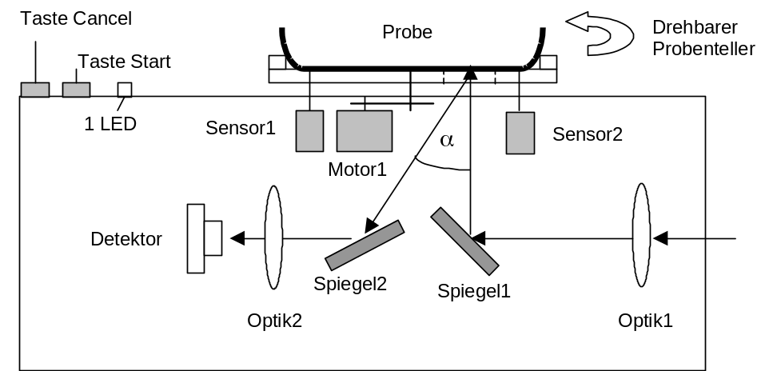
Abb.1: Solid Messzelle

Interface
Die Aufgaben einer Messzelle können über die Methoden des MCCellInterface getätigt werden.
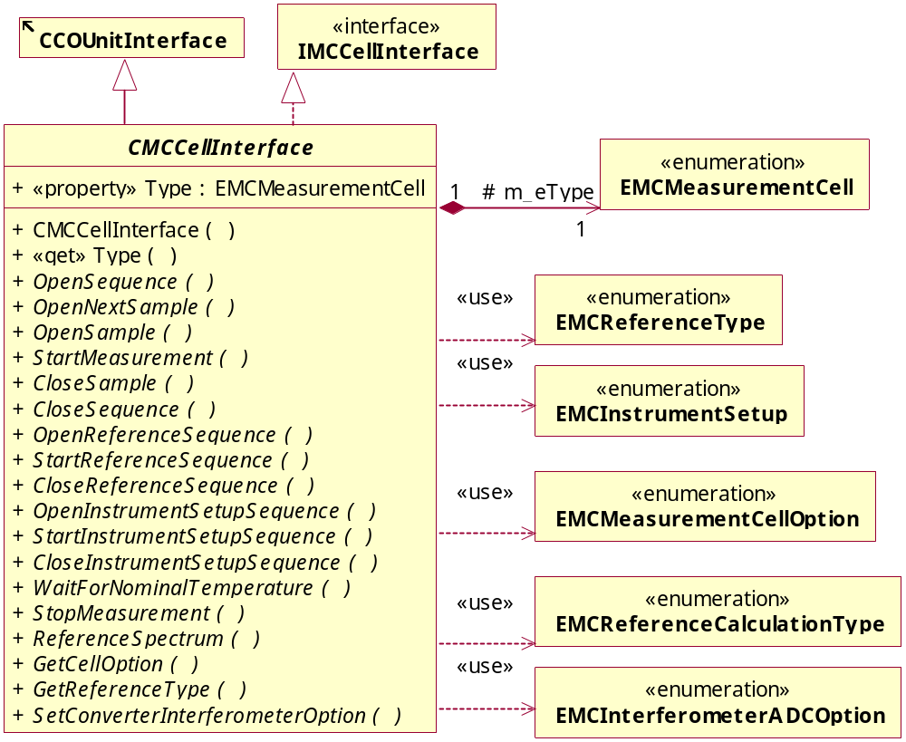
Abb.2: Measurement Cells Interface

Devices
Die Solid Zelle benötigt folgende Devices [6].
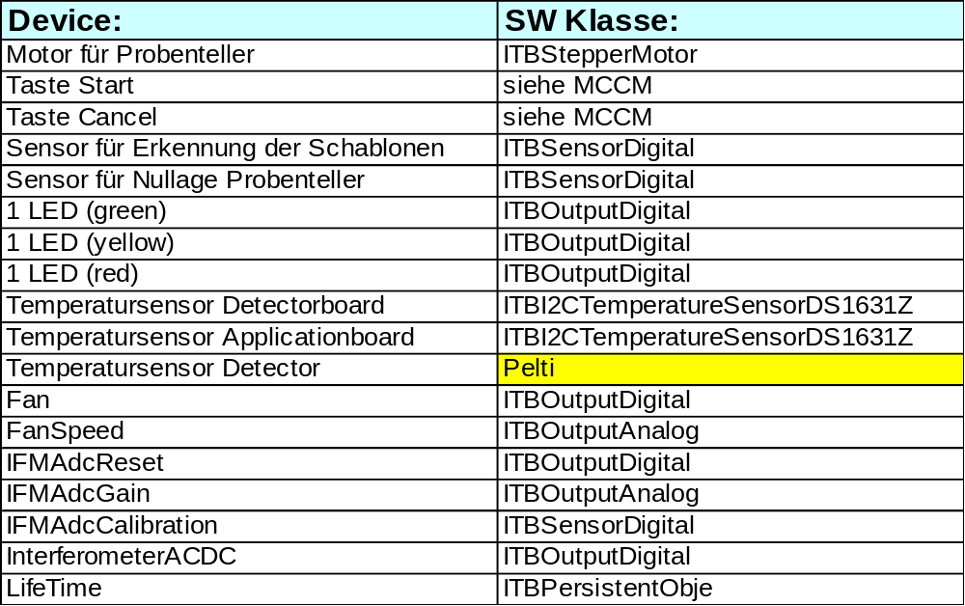

Motor für Probenteller
Ein Motor für den Probenteller ermöglicht das konstante Rotieren der Petrischale oder das genaue Positionieren auf Sample Positionen. Um eine Position anzufahren, kann jeweils der kürzeste Weg genommen werden. Die folgende Abbildung zeigt die Motorachse mit Software-Stopps unter Verwendung von Probenhalter (z.B. Vial Changer).
Die Nulllage des Probentellers (Position 0) wird mit einem optischen Sensor ermittelt.

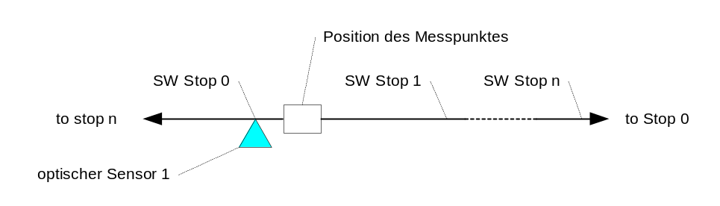
Abb. 3: Achse des Motors

Sensor für die Erkennung von Schablonen
Die unterschiedlichen Schablonen sind jeweils mit 4 Magneten bestückt. Damit lassen sich 16 verschiedene Bit-Muster erzeugen. Ein digitaler Sensor kann das verwendete Bitmuster in der Initialisierungsphase ablesen. Dazu wird der Probentisch in die Nullposition gefahren. Anschliessend wird der Probenteller so rotiert, dass garantiert alle Magnete den Sensor in festgelegter Richtung passieren. Aufgrund des erhaltenen Bitmusters wird dann der Schablonentyp erkannt.

LEDs
Die Messzelle besitzt eine 3 farbige LED (oder 3 einzelne LED’s). Die Steuerung erfolgt über 3 binäre Werte. Es gibt folgende Statusanzeigen:
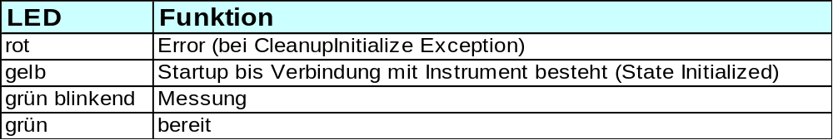

Temperaturregelung des Detektors
Zur Initialisierung des Detektorkühlers werden Parameter aus der DB gelesen. Aufgrund dieser Werte wird mit einer geeigneten Funktion [5] (Fomel 1.2) ein Potentiometerwert (0 bis 255) ermittelt. Mit diesem Wert wird der Detektorkühler initialisiert.
Zur Erfassung der Detektortemperatur wird eine Anzahl von gemessenen Spannungswerten gemittelt. Mit Hilfe einer Funktion [5] (Fomel 1.4) erfolgt die Umrechnung des gemittelten Spannungswertes in die Temperatur. Dieser gemittelte Temperaturwert wird als eine Temperaturmessung betrachtet.
Die erste Temperaturmessung des Detektors erfolgt nach dem Startup Intervall des PeltiCoolers.

Temperaturüberwachung
Eine Messzelle besitzt drei Temperatursensoren. Die Messzelle wird durch einen Lüfter gekühlt, welcher immer eingeschaltet ist. Die Temperatursensoren werden vor und nach einer Messung abgefragt und ein Test betreffend Temperaturüberschreitung getätigt. Wenn die Temperatur nicht innerhalb des gewünschten Ranges ist, wird zyklisch die Temperatur erneut abgefragt. Falls die Temperatur während einer bestimmten Zeit nicht innerhalb des Ranges zu liegen kommt, wird eine Exception ausgelöst.
Dazu gibt es die folgenden Massnahmen:
- Detectorboard- und Applicationboard: Wenn eine obere Temperaturgrenze (z.B. 70 °C) überschritten wird, wird eine Exception (Meldung an User) ausgelöst und MCSL muss neu initialisiert werden. Falls dieser Fehler nach einer Messung auftritt wird die Messung verworfen. Verwendete Parameter sind:
  - TemperatureBoardsLowerLimit
  - TemperatureBoardsUpperLimit
- Detectorboard: Wenn die Ist-Temperatur eine gewisse Toleranz gegenüber der Referenztemperatur (Temperatur gemessen in der Phase in welcher die interne Referenz erstellt wurde) überschreitet, ist eine Neuinitialisierung des Analog-Digital-Wandlers, welcher für die Erfassung der Daten gebraucht wird, notwendig (Exception). MCSL muss neu initialisiert werden. Zudem wird eine neue interne Referenz erstellt. Der Benutzer muss nicht informiert werden. Verwendete Parameter sind:
  - TemperatureDetectorBoardReferenceValue
  - TemperatureDetectorBoardTolerance
- Detector: Die Ermittlung der Detektor Temperatur erfolgt über eine Anzahl Temperaturmessungen (d.h. Spannungsmessung von Vcool), die gemittelt werden. Wenn die Detector Ist-Temperatur eine Temperaturgrenze über - (oder unter-) schreitet, wird eine Exception (Meldung an User) ausgelöst und MCSL muss neu initialisiert werden. Falls eine Temperaturabweichung nach einer Messung auftritt wird die Messung verworfen. Verwendete Parameter sind:
  - TemperaturDetectorLowerLimit
  - TemperaturDetectorUpperLimit

AC-DC Option für IFM ADC setzen
Die AC-DC Option für den IFM ADC kann vor einer Messung (State Initialized) gesetzt werden.

Neukalibrierung von ADC’s
Die Neukalibrierung des ADC’s erfolgt wie in IU beschrieben. Die Dauer der Kalibrierung des Detektor-ADC’s ist im Microsekundenbereich.

Verstärkerstufe des Detektor ADC’s
Der Gain des Detektors-ADC’s wird als Applikationsparameter aus der DB gelesen. Dies geschieht in der Phase „ActivateApplication“.

Lifetime
Siehe IU.

Messung

Test vor Messung
Vor jeder Messung werden folgende Punkte überprüft:
- Ist der LifeTime Wert im Toleranzbereich?

Messablauf
Das Aufstarten des Subsystems MCSL erfolgt nach dem regulären Schema der Subsysteme [2].
Besonderheit:
- Der Sampleholder Typ wird während der Initialisierung erkannt. Wenn ein Aufsatz gewechselt wird, muss eine Neuinitialisierung erfolgen.

Mess-Aufsatz
Die Solid Messzelle kann mit vier verschiedenen Aufsätzen versehen werden:
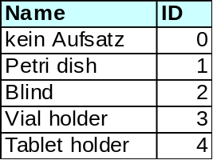
Die ID's befinden sich im Wertbereich 0 bis 15. Um die ID zu erhalten wird ein 4 Bitmuster gelesen. Dazu wird die Schablone im Uhrzeigersinn gedreht (von oben betrachtet). Der erstgelesene Magnet stellt das LowBit dar. Mit dem ersten Magneten kann also eine 0 oder 1 kodiert werden.
Die korrekte Ansprache des Schrittmotors etc. aufgrund der unterschiedlichen Aufsätze ist im MCSL Modul gekapselt.

Petri Dish
Die Petrischale mit der Probe wird auf einen drehbaren Probenteller gestellt. Der Probenteller wird in Startposition gebracht und während der Messung mit konstanter Geschwindigkeit hin und her rotiert. Der maximale Rotationswinkel beträgt rund 270 Grad. Ca. 90 Grad werden für die interne Referenz verwendet. Sobald eine Messung beendet ist, wird die Rotation gestoppt
Erweiterung: Für eine spätere SW Version ist es denkbar, dass bei der Messung einer Probe mit der Petrischale keine kontinuierliche Rotation erfolgt, sondern eine schrittweise Messung, d.h. die Probe wird schrittweise rotiert und im Stillstand erfolgt eine Messung.
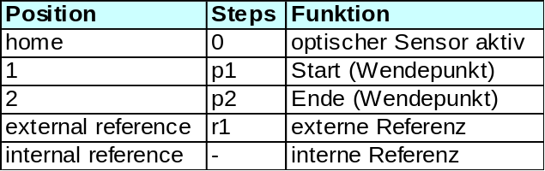

Blind changer
In diesem Modus wird eine Messung durchgeführt, indem ein Sample auf den Blind Aufsatz gelegt wird. Der Probentisch wird in diesem Modus nicht rotiert.
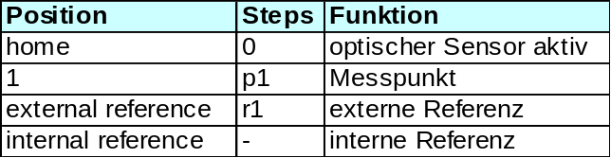

Vial Changer
Mit Hilfe einer Schablone (MCS.V) können Proben in Fläschchen gemessen werden. Die vorgesehene Schablone besitzt 7 Positionen (6 Positionen + 1 Referenz). Die einzelnen Positionen werden mit dem Schrittmotor exakt angefahren.
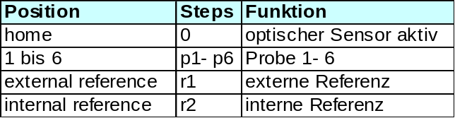

Tablet Changer
Die Messung von Tabletten erfolgt nach dem gleichen Verfahren wie jenes für Fläschen (siehe Vial Changer). Die Schablone zur Messung von Tabletten (MCS.T) besitzt 11 Positionen (10 Positionen + 1 Referenz).
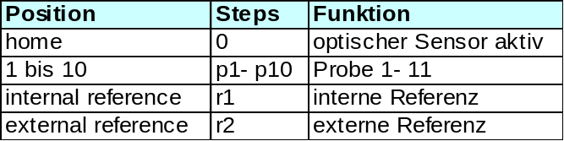

Referenzen

Interne Referenz
Zur Erstellung der internen Referenz wird eine weisse Fläche, die ein Bestandteil des Probentellers ist, in den Lichtstahl gedreht. Das Kommando dazu wird von einer höheren Softwareschicht ausgelöst.

Externe Referenz
Die externe Referenz muss von einem Anwender zur Verfügung gestellt werden. Im Falle von Vial und Tabletten ist sie in die Schablone eingebettet. Die Steuerung der externen Referenz ist Sache der Applikationsschicht und wird in diesem Modul nicht besprochen.

Einfache Referenzierung
Die einfache Referenzierung wird für Tabletten und Fläschchen (vial) verwendet.


Doppelte Referenzierung
Die doppelte Referenzierung wird für die Petrischale verwendet.
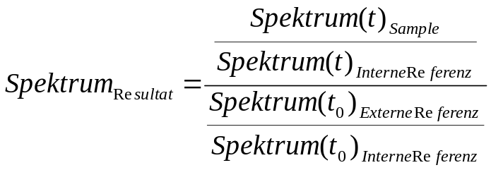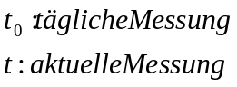

Exceptions
XCOExceptionCleanupInitialize
Diese Exception wird bei Gerätefehler geworfen, wenn eine Neuinitialisierung notwendig ist. Damit werden folgende Geräte gestoppt.
- Motoren: SampleHolder
- Ventilatoren: DetectorFan
XCOExceptionCleanupStop
Diese Exception wird geworfen, wenn das Subsystem gestoppt werden soll. In diesem Fall wird die laufende Messung abgebrochen, die Geräte (Motoren, etc.) werden aber nicht gestoppt.
Weitere spezifische Exceptions sind:
- XDQExceptionExceededDetector wird bei Lifetime Überschreitung anwende

Use Cases
Folgende Use Cases zur MCSL sind im Dokument [2] zu finden.
- Initialize
- Measure (Petri Dish Option)
- Internal Reference
- External Reference
- Calibrate Carousel Zero Position
- Measure (Carousel Option)
- External Reference (Carousel Option)

Die Use Cases „Initialize“ und „Measure (Petri Dish Option)“ haben eine Aenderung erfahren. Darum werden sie hier in geänderter Version nochmals aufgeführt.

Use Case: Initialize
Actor
- General Software System.
Pre-condition
- The configuration parameters have been processed and the SW component is ready to initialize.
Basic Course
- The rotation table is moved until the 0 position is found.
- The rotation table is moved until all 4 magnet positions have passed the sensor and the values are read.
- The template option is now recognized.
- The rotation axis is initialized.
Post Condition
- The Software Component is initialized and ready to start.

Use Case: Measure (Petri Dish Option)
Actor
- Operator
- General Software System.
Pre-condition
- The Software Component is started
Basic Course
- The operator prepares a sample in a petri dish and puts it on the measurement table.
- The operator supplies the necessary information for the following measurement cycle and presses either the Start button on the measurement cell or the Start button on the PC desktop.
- The measurement table is moved to the start position.
- The measurement table with the petri dish starts continuously moving at a constant speed forward and backward (~ 270 degrees). ~90 degrees are used for the internal reference.
- After the final number of measurement scans have been reached, the table stops rotating.
- The measured spectrum is divided by the last internal reference spectrum and subsequently by the quotient of the last external- and the corresponding internal reference spectrum.
Alternate Course
- Step 4: If the application configuration has turned off the option “rotating at constant speed”, then the use case continues with step 5.
- Step 5: If the operator presses either the Stop button on the measurement cell or on the PC desktop then the measurement cycle is canceled and the table stops moving. The use case ends here.
Post Condition
- The Software Component is started and ready for the next measurement cycle.
Änderungsgeschichte dieses Dokuments

Version | Datum | Wer | Anlass | Änderungen
0.1 | 26.05.03 | stad | Initialerstellung

Ende des Dokuments

